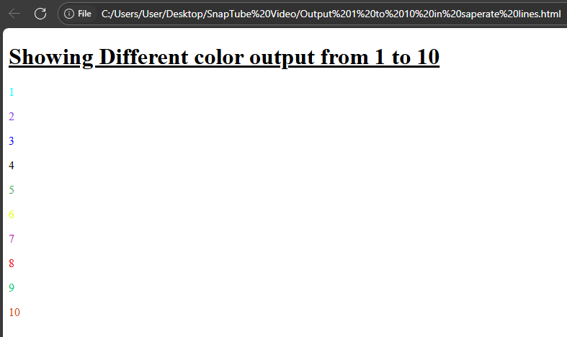
<!DOCTYPE html>
<html>
<head><title>Color Output from 1 to 10 </title></head>

<h1><u>Showing Different color output from 1 to 10</u></h1>
<body>

<p style="color: aqua;">1 <br></p>
<p style="color: blueviolet;">2 <br></p>
<p style="color: blue;">3<br></p>
<p style="color: black;"> 4 <br></p>
<p style="color: rgb(42, 165, 63);"> 5 <br></p>
<p style="color: rgb(237, 253, 7);"> 6 <br></p>
<p style="color: rgb(180, 5, 180);"> 7 <br></p>
<p style="color: rgb(240, 5, 5);"> 8 <br></p>
<p style="color: rgb(14, 209, 112);"> 9 <br></p>
<p style="color: rgb(216, 75, 19);"> 10 <br></p>

</body>

</html>

